华兴泰达项目交接文档

项目介绍
这是一个本地的CRM系统，主要用来处理项目和基金。

SVN地址
http://192.168.111.249/svn/core/trunk/hxtd

项目技术
以下罗列出主要部分：
后台使用spring、springMVC、hibernate、sitemesh
前台使用open-flash-chart-2
数据库使用mysql

项目结构
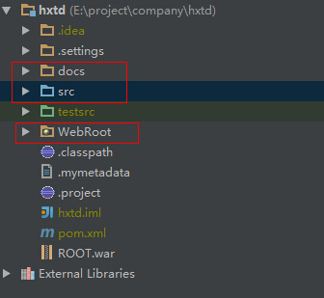

红圈划起来的部分为有效目录，其他为项目环境配置文件或者本地文件，请忽略

docs
docs下存放着文档相关信息。包括
《华兴泰达CRM系统-软件需求规格说明书V1.0.doc》
《北京华兴泰达CRM系统-详细设计说明书_V1.0.doc》
《华兴泰达CRM数据库设计说明书V1.0.docx》
《华兴泰达CRM系统测试报告final.doc》
《系统架构相关.doc》

src
src下是源码信息

WebRoot
WebRoot下是页面信息

项目部署
服务器地址：192.168.1.31
目录：/home/resin/webapps/hxtd
通过Xshell部署在linux环境上

